Workshop de Máscaras
“Descubra-se, Abra Seu Canal para o Hoje e Amanhã”

Desperte para o hoje e o amanhã através da vivência de suas máscaras!
Workshop com a artista plástica Dalila Nascimento.
Pequenas turmas, com duração de 6 horas.

Venha Conferir! Você vai se encontrar! Você vai se soltar!
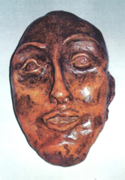
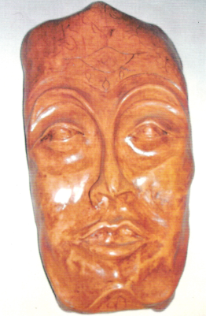
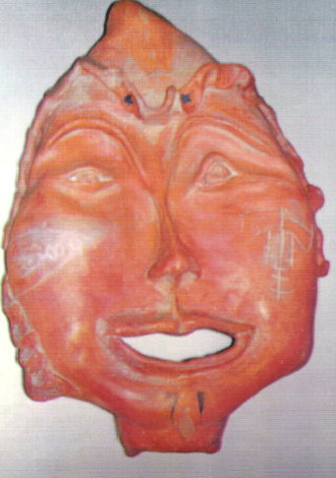

Coordenadora: Dalila Nascimento=>Artista Plástica (desde 1986), Pintora e Escultora, que por meio do barro pesquisou e desenvolveu um trabalho de evolução intelecto-emocional através de sua própria vivência e didática com seus alunos, observou a abertura e soltura para a contemporaneidade, no trabalho de arte, no comportamento e no bem estar individual.

Resultado: Desbloqueio através do incentivo à terapia do barro, objetivando principalmente a desenvoltura individual e consequentemente mais equilíbrio nas posturas da vida de cada um.

Conteúdo: Explanação da Simbologia por intermédio da execução de três máscaras com tema livre e espontâneo. Abordará a montagem de cada máscara tecnicamente para depois ir à queima, bem como inteirará do conteúdo a cada etapa, explanando gradativamente durante o percurso e as decorrentes experiências e simbologias pertinentes.

Requisitos: Pessoas, acima de 15 anos, ligadas ao marketing, às artes como plásticas, música, cênicas (muito pertinente p/ esta área), pessoas da área de exatas e racionais que estejam interessadas em desenvolver o lado direito do cérebro, além de pessoas tímidas que estejam para fazer (ou já fazem parte) de áreas relativas à criatividade.

O curso terá acompanhamento musical de acordo com o perfil do grupo.
A música é fundamental durante o curso.

PROGRAMAÇÃO: 04-Maio-2013 (Sábado) no CONTINUUM DESIGN
Rua Fidalga, 516 – Tel. (11) 3031-6279

08-Maio-2013 (Quarta-feira) na ELO DAS ARTES
Rua Bastos Pereira, 56 – Tel. (11) 3051-7793

Mais informações: www.dalilanascimento.com ou tel.(11) 3586-5463 / cel.(011) 97673-3786/97282-2004

